

题目:智慧社区系统的设计与实现

学 院： 信息与人工智能学院
姓 名： 王金凤 、 黄依霖
专 业： 数字媒体技术
班 级： 信息A2341班
指导教师： 付琦

二〇二五年 十月

摘 要

智慧社区建设是提升居民生活质量与社区管理效率的有效路径，其数据管理的精准性与获取的便捷性直接影响社区管理质量。本文以智慧社区系统为研究对象，聚焦居民、物业服务、智能设备三个方面，结合SQL数据库技术开展智慧社区系统设计与分析。在制作此系统需求的基础上，以楼栋到户为基本单元，构建一个包括居民基础信息、家庭成员关系、物业服务流程、智能设备关联及评价反馈等模块的数据库体系。其中，居民模块记录姓名、性别、身份证号等重要信息，家庭成员单独建立表格用系统完成关系追溯；物业服务模块围绕员工信息、部门划分以及费用收缴等业务数据展开；智能设备模块关联闸门刷脸机、车库设备与对应不同住户；评价模块采用五星级标准（一星到五星，由低及高）收集住户反馈。通过模型设计及E-R图构建，实现数据的规范化存储与关联，为社区服务优化、反馈响应提速提供技术支撑，最终助力智慧社区服务质量的提升。

关键词：智慧社区系统；SQL数据库建设；服务质量提升

Abstract

The construction of smart communities is an effective way to improve residents' quality of life and the efficiency of community management, and the accuracy of data management and ease of access directly affect the quality of community management. This paper focuses on smart community systems as the research subject, concentrating on three aspects: residents, property services, and smart devices, combined with SQL database technology to carry out the design and analysis of the smart community system. Based on the system requirements, a database system is constructed using buildings and households as the basic unit, including modules such as resident basic information, family member relationships, property service processes, smart device associations, and feedback evaluations. The resident module records important information like name, gender, and ID number, while family members are managed in separate tables to allow the system to trace relationships; the property services module revolves around employee information, department divisions, and fee collection data; the smart device module associates gate facial recognition devices and garage equipment with different households; the evaluation module collects resident feedback using a five-star rating system (from one to five stars, from low to high). Through model design and the construction of E-R diagrams, standardized storage and association of data are achieved, providing technical support for optimizing community services and speeding up feedback response, ultimately contributing to the improvement of smart community service quality.

Keywords: Smart community system; SQL database construction; service quality improvement

目录

摘 要 i
Abstract ii
第一章 引言 iv
第二章 需求分析 v
2.1. 住户需求 v
2.2. 社区管理者需求 v
第三章 概念模型设计 vii
3.1. 实体分类 vii
3.2. E-R图整体说明 ix
3.3. 实体关系定义说明 x
第四章 逻辑模型设计 xi
4.1. 关系模式转化 xi
4.2. 数据表结构 xi
第五章 结论 xv
参考文献 xvi

引言
随着智慧城市建设的深入推进，智慧社区作为城市治理的基础单元，其数字化转型需求日益迫切。在传统社区管理中，居民信息混乱、物业服务流程脱节、智能设备数据分散等问题，导致服务响应滞后、居民需求满足效率低下。韩飞虎在《智慧社区建设居民获得感影响机理研究》中指出，智慧社区的核心价值在于通过技术赋能提升居民实际体验与获得感，而数据的有效管理是实现这一价值的基础^{[1]}。白晓涛、王鹏等学者的研究均强调，系统设计需以业务需求为导向，实现数据与服务的深度融合^{[2][3]}。基于此，本文结合SQL数据库技术，从居民、物业服务、智能设备出发，开展智慧社区建设系统的设计与分析，旨在构建数据清晰、获取便捷的管理系统，为社区服务优化提供技术支撑。

需求分析

住户需求
住户作为系统的直接使用者，其需求重点在“使用便捷”，核心需求具体包括：
- 信息管理需求：住户需能查询本户基础信息（楼栋号、房号、入住时间等）及家庭成员表中信息，确保个人与家庭数据的准确性，且可申请更新联系方式等关键信息。
- 费用办理需求：无需线下排队即可查询本户水电费、物业费等各类费用的金额、缴费截止日期及缴费状态，支持线上确认缴费记录，清晰追溯费用明细，更加方便快捷^{[4]}。
- 设备使用需求：通过刷脸机等闸门设备实现快速进出社区，借助车库设备完成车辆便捷停放，当设备出现故障时可快速反馈问题。
- 评价反馈需求：在接受物业维修、窗口服务后，或使用智能设备后，能通过星级评价（1-5 星）直观反馈服务质量与设备使用体验，且可查看反馈的响应进度，及时获得帮助。

社区管理者需求
社区管理者作为该系统的运营者，其需求重点在 “管理效率” 与 “服务优化”上，具体包括：
- 住户数据管理需求：按楼栋、住户门号精准管理住户与居民信息，快速查询特定住户的家庭成员构成及亲属关系，实现人口数据的动态更新与统计分析。
- 员工与服务管理需求：清晰管理物业员工的信息（工号、岗位、部门等），查看员工服务工作（如负责的费用收缴、维修任务等），通过评价数据考核员工业绩^{[5]}。
- 费用收缴管理需求：批量录入水电费、物业费数据，实时监控各住户缴费状态，统计欠费情况并且关联执行员工信息，便于催缴费用与责任追溯问题。
- 设备运维管理需求：实时监控闸门刷脸机、车库设备等智能设施的运行状态（正常 / 发生故障），根据设备 ID 与其名称安装位置快速定位故障设备，结合住户反馈安排维修，记录设备维护历史。
- 评价分析需求：汇总住户对物业员工及智能设备的星级评价，查找记录服务和设备的薄弱环节，为优化服务流程、升级设备提供数据依据，以此优化服务质量。

概念模型设计

实体分类
根据系统制作需求，实体分为以下七类：
- 住房：对应社区内的家庭单元，属性包括：楼栋号、房号、入住时间、楼户码。【住房E-R图如下】
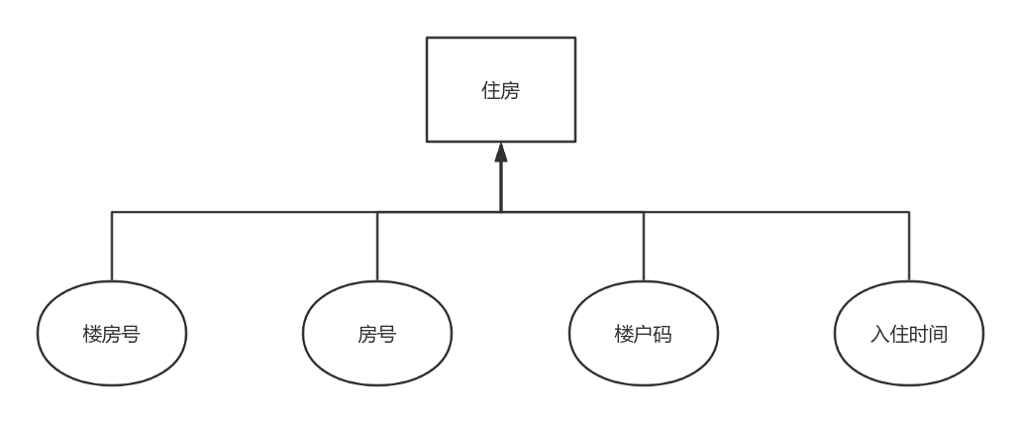

- 居民：住户内的个体成员，属性包括：姓名、性别、身份证号、联系电话、楼户码，来自地区，成员ID，关联ID，关联姓名。【居民E-R图如下】
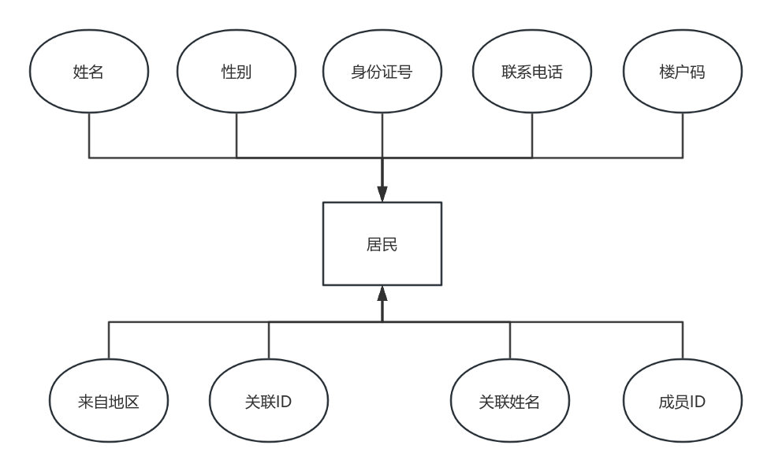

- 家庭成员：记录居民间的亲属关系，属性包括：姓名，性别，关系人员，关系类型（比如配偶、父母、子女），对应的楼户码。【家庭成员E-R图如下】
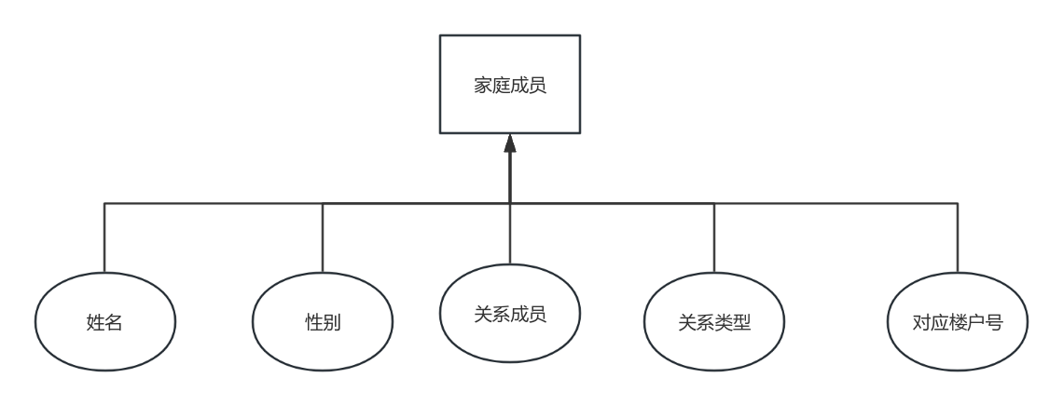

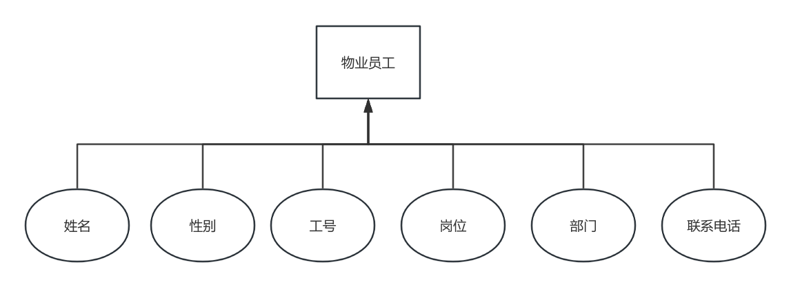
- 物业员工：参与社区物业服务的人员，属性包括：姓名、性别、工号、岗位、部门、联系电话。【物业员工E-R图如下】

- 费用收缴：记录住户各类费用的缴纳情况，属性包括：楼户号、费用类型（水电费/物业费）、费用金额、缴费时间、缴费状态、执行员工的工号，收费ID。【费用收缴E-R图如下】
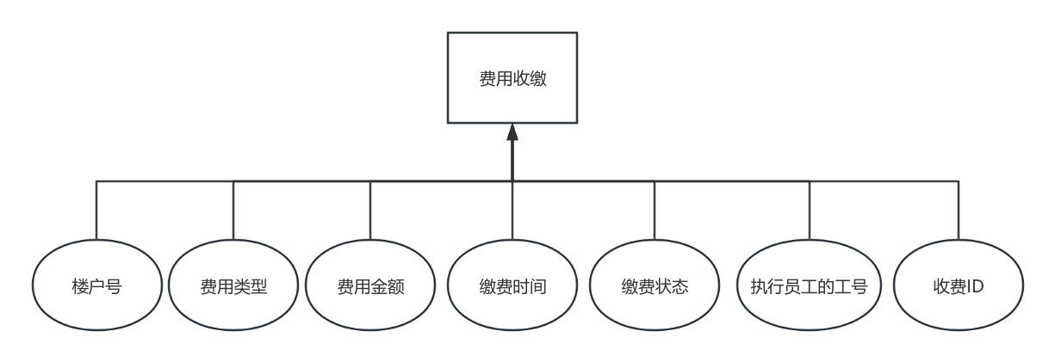

- 智能设备：社区内的智能化设施，属性包括：设备ID、设备名称、设备类型（闸门刷脸机/车库设备）、设备状态。【智能设备E-R图如下】
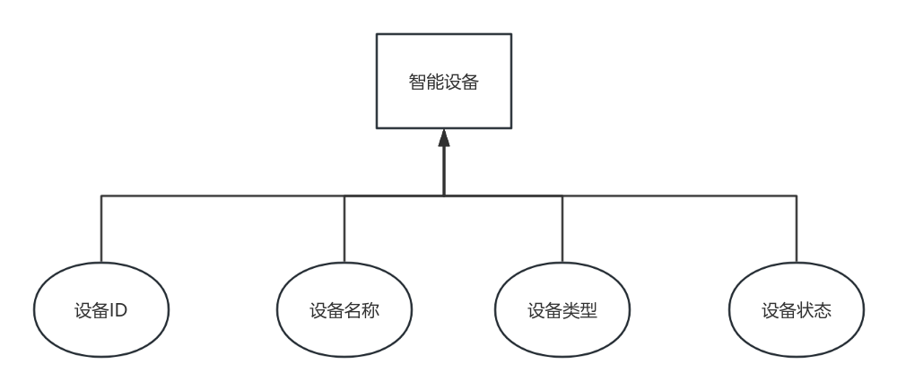

- 评价反馈：住户对服务与设备的评价数据，属性包括楼户号、评价对象ID（物业员工/智能设备）、评价星级（1-5星），评价ID。【评价反馈E-R图如下】
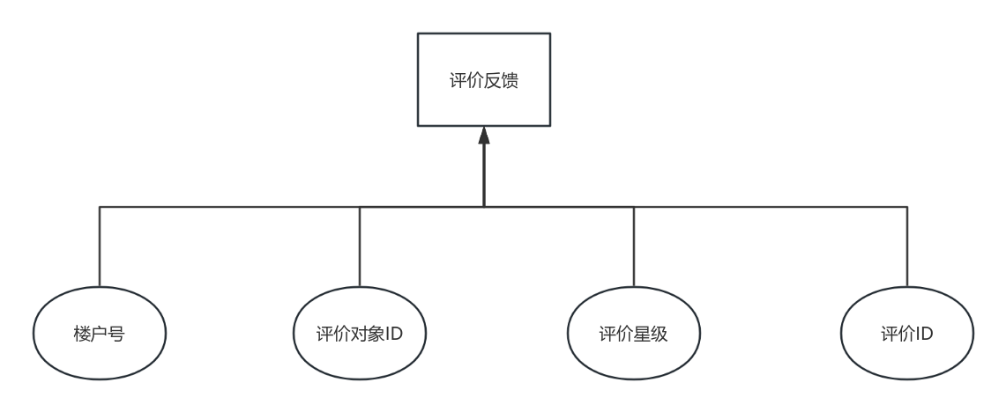

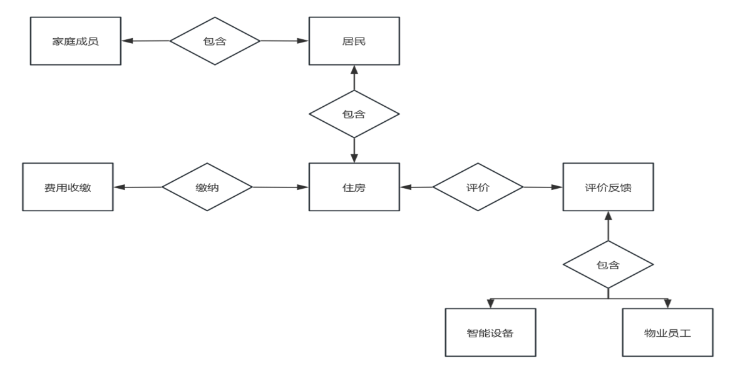
E-R图整体说明

由3.1介绍完各类实体属性后，可整合出各实体间的联系如图所示。

实体关系定义说明
- 住房与居民：一对多关系，一个住房包含多个居民，一名居民仅属于一个住房。
- 居民与家庭成员：一对多关系，一名居民可以和多名亲属存在关联，并且明确标记他们的亲属关系类型。
- 物业员工与费用收缴：一对多关系，一名物业员工可负责多条费用收缴记录，一条费用收缴记录只对应一名执行员工。
- 住户与费用收缴：一对多关系，一个住户可有多条缴费记录（如每月水电费、季度物业费），一条费用记录只对应一个住户。
- 住户与评价反馈：一对多关系，一个住户可提交多条评价，一条评价反馈只对应一个住户。
- 物业员工与评价反馈：一对多关系，一名物业员工可被多个住户评价，一条评价反馈若评价对象为员工则只对应一名物业员工。
- 智能设备与评价反馈：一对多关系，一台智能设备可被多个住户评价。

逻辑模型设计

关系模式转化
根据上述概念模型，转化为如下关系模型：
住房（楼栋号，房号，入住时间，楼户码）
居民（姓名，性别，身份证号，联系电话，楼户码，来自地区，成员ID，关联ID，关联姓名）
家庭成员（姓名，性别，关系人员，关系类型，对应的楼户码）
物业员工（姓名，性别，工号，岗位，部门，联系电话）
费用收缴（楼户号，费用类型，费用金额，缴费时间，缴费状态，执行员工的工号，收费ID）
智能设备（设备ID,设备名称,设备类型,设备状态)
评价反馈(楼户号,评价对象ID,评价星级，评价ID）

数据表结构
数据表H（住房）的数据结构
列名 | 数据类型 | 约束条件
HC（楼户码） | varchar(20) | 主码
BN（楼栋号） | varchar(10) | 非空
RN（房号） | varchar(10) | 非空
CD（入住时间） | varchar(50) | 非空

数据表R（居民）的数据结构
列名 | 数据类型 | 约束条件
Name（姓名） | varchar(10) | 非空
Gender（性别） | varchar(10) | 默认值、非空
IDCard（身份证号） | varchar(18) | 主码
Phone（联系电话） | varchar(11) | 非空
HC（楼户码） | varchar(20) | 非空
Area（来自地区） | varchar(50) | 非空

数据表FM（家庭成员）的数据结构
列名 | 数据类型 | 约束条件
Name（姓名） | varchar(10) | 非空
Gender（性别） | varchar(10) | 默认值，非空
RP（关系人员） | varchar(10) | 非空
RT（关系类型） | varchar(10) | 非空
HC（对应的楼户码） | varchar(20) | 非空
ID（成员ID） | Int | 主码
RRID（关联ID） | varchar(18) | 非空
RRN（关联姓名） | varchar（10） | 非空

数据表PS（物业员工）的数据结构
列名 | 数据类型 | 约束条件
Name（姓名） | varchar(10) | 非空
Gender（性别） | varchar(10) | 非空
EID（工号） | varchar(50) | 主码
Position（岗位） | varchar(30) | 非空
Department（部门） | varchar(30) | 非空
Phone（联系电话） | varchar(11) | 非空

数据表FC（费用收缴）的数据结构
列名 | 数据类型 | 约束条件
HC（楼户号） | varchar(20) | 非空
FT（费用类型） | varchar(10) | 非空
FA（费用金额） | Decimal（10，2） | 非空
PT（缴费时间） | varchar（50） | 非空
FCPS（缴费状态） | varchar(10) | 非空
EID（执行员工的工号） | varchar(50) | 非空
CID（收费ID） | Int | 主码

数据表SD（智能设备）的数据结构
列名 | 数据类型 | 约束条件
DeviceId（设备ID) | varchar(50) | 主码
DN（设备名称) | varchar(30) | 非空
DT（设备类型) | varchar(10) | 非空
DS（设备状态) | varchar(20) | 非空

数据表E（评价反馈）的数据结构
列名 | 数据类型 | 约束条件
HC(楼户号） | varchar(20) | 非空
ETID(评价对象ID） | varchar（50） | 非空
Star(评价星级） | varchar（20） | 可取范围1-5
EID（评价ID） | Int | 主码

结论
本文聚焦智慧社区建设中的数据管理方面，以居民、物业服务、智能设备为核心，进行系统的需求分析、模型设计和构建SQL数据库体系，并通过E-R图直观展现实体关系。系统设计以楼栋到户为基本单元，实现居民信息、家庭成员、物业服务、智能设备及评价反馈数据的规范化存储与关联，有效地提升数据的清晰度与获取效率，更好地管理小区。

参考文献
- 韩飞虎.智慧社区建设居民获得感影响机理研究[D].中国矿业大学,2023.DOI:10.27623/d.cnki.gzkyu.2023.001326.
- 白晓涛.智慧社区管理系统的研究与设计[D].武汉邮电科学研究院,2020.DOI:10.27386/d.cnki.gwyky.2020.000017.
- 王鹏.智能小区物业管理系统设计与实现[D].江西财经大学,2019.
- 尚庆欢.智慧社区信息管理系统设计与实现[D].湖北工业大学,2016.
- 袁长意.智慧社区服务平台的运行管理系统[D].上海交通大学,2016.DOI:10.27307/d.cnki.gsjtu.2016.002875.

